Regio Noordkop Country & Bluegrass

www.regionoordkop.nl ether: 106.6 FM
Digitaal Ziggo: Kan. 918
luisteren on line kan via: www.regionoordkop.nl/live-radio/
of op elk gewenst moment, wanneer u maar wilt, via
http://hans.vdveen.org/muziek/

U vindt daar de uitzendingen van de laatste drie maanden, waar u vrij uit kunt kiezen.
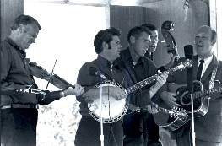

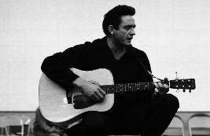
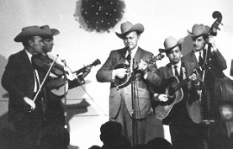
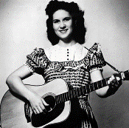
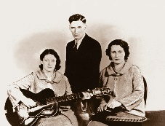
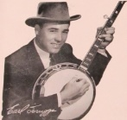
14 mei 2024
Dinsdag 20:00-21:00 – Country & Bluegrass NieUw
Dinsdag 21:00-22:00 – Traditionele Country
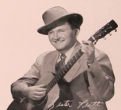
Dinsdag 22:00-23:00 – Bluegrass

samenstelling, montage & presentatie
Hans van der Veen
In verband met 4 en 5 mei had ik de vorige week een programma van een aantal jaren geleden op mijn website gezet en prompt kreeg ik er een (positieve) reactie op. Heeft u die twee uurtjes nog niet beluisterd, dan zou ik dat toch nog maar eens doen. En dan goed naar de teksten luisteren. Ik heb ze van de week al vier keer afgespeeld.
Maar nu 14 mei. Het eerste uur wordt weer besteed aan een festival, namelijk aan het openlucht festival in Rotterdam. Daar zitten een paar top bands bij, hoor!
Het tweede uur is deel 2 en slot over de film Oh Brother, dat wil zeggen de muziek ik die film. Maar wat was het toch een geweldige film, he. Ik ga hem toch nog eens bekijken.
Het laatste uur doen we songs die werden geschreven door John Hartford. Stuk voor stuk hadden ze het Eurovisie Songfestival kunnen winnen, als ze niet gediskwalificeerd waren…….
Veel luisterplezier!!

Dinsdag 14 mei: 20:00-21:00
Country & Bluegrass NieUw
Rotterdam Bluegrass Festival
2024
28, 29, 30 juni, steeds van 12:00 tot 23:00. Noordplein Rotterdam.
Informatie: bluegrassfestival.nl.
The complete recordings of Hezekiah Procter

Optredende artiesten:
- Bertolf & friends, NL Before the storm
- Dom Flemons, USA Slow dance with you
- Kody Norris Show, USA Let all the girls know you’re a cowboy
- Slocan Ramblers, USA You said goodbye
- Dirty Grass Players, USA Crossing county lines
- Seth Mulder & Midnight Run, USA
Take me back to Carolina
- Annie Bartholomew, Can White chapel woman
- Tray Wellington, USA Georgia Turnaround
- Golden Shoals, USA Everybody’s singing
- Damn Tall Buildings, USA Sleeping dogs
- Riley Baugus, USA No corn on Tygart
- Carrie Nation & the Speakeasy, USA
Obis
- Nat Myers, USA Misbehaving mama
- Mary Lee Family Band, Brazilië Alone and forsaken
- Delaney Davidson, NZ Strange I know
- New Valley String Band, Zweden
Sandy boys
- The complete recordings of Hezekiah Procter (Li’l Andy), Can
When the fire comes down
Toegift:
- Daniel Crabtree Little girl from Ohio
- Amy Gallatin & Roger Williams Sunny side of life

Dinsdag 14 mei: 21:00-22:00
Regio Noordkop Country
De songs in O Brother – 2
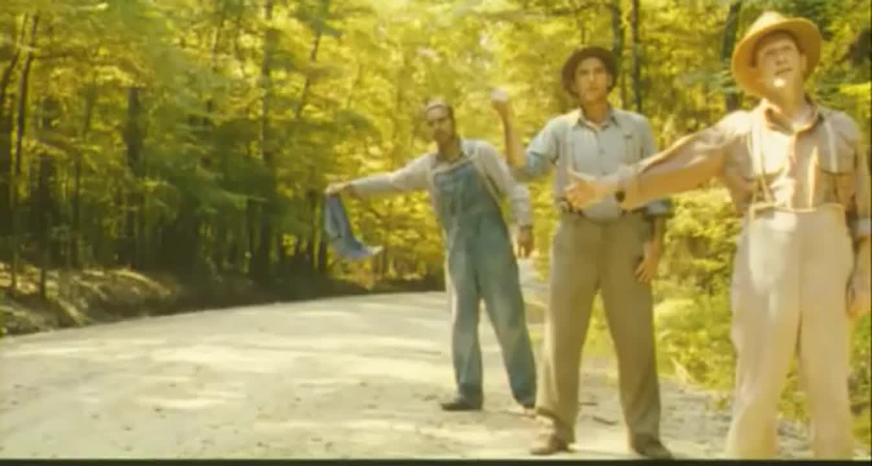

- Sidney Hemphill Carter Didn't Leave Nobody But The Baby
- Saltwater Taffy Didn't Leave Nobody But The Baby
- Peasall Sisters In the highways
- Anita Carter In the highways
- Country Gentlemen I Am Weary (Let Me Rest)
- Janet McGarry I Am Weary (Let Me Rest)
- Lloyd Chandler O Death
- Ralph Stanley O Death
- Jimmie Rodgers In The Jailhouse Now
- Hank Snow In The Jailhouse Now
- Hoyt Ming Indian War Whoop
- Indian Creek Delta Boys Indian War Whoop
- David Miller Lonesome Valley
- Mountain Ramblers Lonesome Valley
- Hall & Flatt Lonesome Valley
- Dixie Sacred Singers Angel Band
- Carl Story Angel Band
- Crystal Gayle Jesus loves me
- Willie Nelson Just as I am
- Cluster Pluckers He leadeth me
Bonus
- Bobby Horton He leadeth me

Dinsdag 14 mei: 22:00-23:00
Regio Noordkop Bluegrass
Songs written by
John Hartford – 1
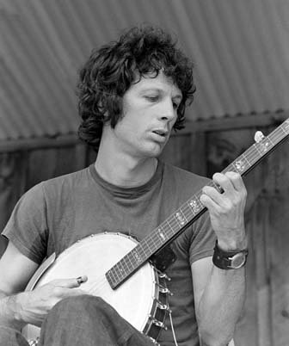

- Blackjack Bring Your Clothes Back Home
- Bluegrass Stuff No end of love 3:01
- Michael Cleveland Steamboat Whistle Blues 3:29
- Blaine Sprouse Vamp in the middle 4:26
- Special Consensus Way down the river road
- New Grass Revival Steam Powered Aeroplane
- Josh Graves Boys From North Carolina
- Flatt & Scruggs Gentle on my mind
- Laurie Lewis Goodbye waltz
- Gillian Welch In tall buildings
- Chatham County Line Tear down the Grand Ole Opry
- Crooked Still Morning bugle
- New Grass Revival Skippin’ in the Mississippi dew
- Larry Stephenson Band Here I am in love again
- Tom, Brad & Alice Gum tree canoe
- John Hartford Gum tree canoe
Bonus:
- Vassar Clements Jug Harris
- John Hartford The girl I left behind me
- John Hartford Springtime All Over Again
John Hartford All I got is gone away

De vorige week
Wilt u luisteren naar het programma van de vorige week?
Control+klik op onderstaande links

Dinsdag 7 mei: Country & Bluegrass NieUw: 2024-19
https://hans.vdveen.org/muziek/A - COUNTRY NU (pas verschenen)/403A - Country & Bluegrass NieUw - 2024-05-07 - 2024-19.mp3

Dinsdag 7 mei: Noordkop Country: Oh Brother (1)
https://hans.vdveen.org/muziek/B - NOORDKOP COUNTRY/403B - Regio Noordkop Country - 2024-05-07 - O Brother (1).mp3

dinsdag 7 mei: Noordkop Bluegrass: Bill Castle (3)
https://hans.vdveen.org/muziek/C - NOORDKOP BLUEGRASS/403C - Regio Noordkop Bluegrass - 2024-05-07 - Bill Castle (3).mp3

